자나드리아 페스티벌, 사우디아라비아 문화유산 전세계에 알려
330여 가지 수공예품, 축제에 참여하는 내방객들 매료시켜
‘와라크’, 처음으로 서민 시장에 선보여
출처: Al Janadria Festival
2018-12-24 14:15

- 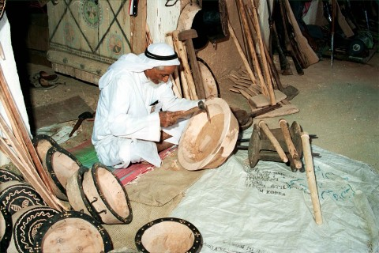
이전 자나드리아의 수공예품

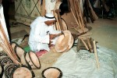

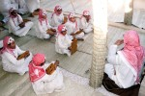

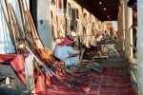

PrevNext
리야드, 사우디아라비아--(Business Wire / 뉴스와이어) 2018년 12월 24일 -- 지난 목요일에 시작된 자나드리아(Janadria)의 국가 문화유산 축제(National Festival of Heritage and Culture)는 사우디 왕국의 유·무형 문화유산을 세계적 차원에서 강조하는 중요한 기회이다. 이번 축제는 세계의 유사한 행사 중에서도 가장 의미 있는 행사이며 사우디아라비아와 아랍 및 전 세계에서 많은 언론매체가 참여해 축제의 다양하고 풍부한 활동을 취재함으로써 사우디아라비아와 페르시아 만은 물론 전 세계에서 유산과 독창성을 사랑하는 수백만 애호가들을 끌어들이고 있다.
이번 축제는 여러 가지 방언과 관습을 대표하는 사우디 왕국 전 지역의 독특한 문화와 전통 및 행동양식을 반영하는 한편, 지방 고유의 유산을 통해, 그리고 ‘카타티브(Katateeb, 전통 학교)’나 민속 게임, 옛날 이야기가 모두 담겨 있는 있는 서민 시장을 통해 당시 사회의 소박함과 정체성을 보여주고 있다.
지역의 도시 유산
이 축제는 수공예품과 토속 음식 및 박물관 등 전통적 유산뿐 아니라 각 지방 특유의 정체성을 보여줌으로써 사우디아라비아와 도시 유산의 다양하고 독특한 면들을 강조하고 있다.
서민 시장
서민 시장은 사우디 전통문화의 다양성을 보여주는 공개적인 무대로 각 지방을 대표하는 다양한 장인들의 점포와 작업장이 자리잡고 있으며 처음 도입되었을 때부터 축제 현장의 가장 중요한 핵심이 되어왔다. 서민 시장에서는 다양하고 깊이 있게 보존되고 있는 전통 문화의 모든 것이 하나의 장소에서 파노라마가 펼쳐지듯이 보여진다.
수공예품
국가 문화유산 축제는 특별한 기준과 절차에 따라 각 지방의 수공예품을 선정함으로써 장인을 지원하는데 큰 관심을 기울이고 있다. 300개가 넘는 수공예품이 축제 현장 곳곳에 산재해 있다.
알 와라크
알 와라크(Al Warraq)는 이제는 사라진 수공예품 중 하나이지만, 올해 처음으로 서민 시장에서 선보이게 되는데, 일반인들은 실과 바늘이나 가위, 풀 등 간단한 공예 도구를 사용해 보면서 책 바인딩과 보존에 관한 전문 기술을 보유한 장인들에 주목하게 된다.
여성의 활동
올해는 수공예품과 가내 수공업을 대상으로 한 여러 가지 활동에 여성들이 참여하는 한편, 장애인들의 역할을 강조하게 된다. 또한 내방객을 위한 전문 과정도 선보인다.
전통 농장
전통 농장(Traditional Farm)은 일부 계층의 주된 생계수단이었는데 이 곳에서는 농부들의 경작 도구가 전시되고 농부들이 일하면서 부르는 노동요를 들을 수 있다.
카타티브 스쿨(Katateeb School, 전통 학교)
전통 민속놀이 학교 옆에는 안마당이 있고 무타와(Mutawa, 전통적인 교사)와 학생들을 본떠 만든 조형물이 전시된다.
*출처: AETOSWire
비즈니스 와이어(businesswire.com) 원문 보기:
https://www.businesswire.com/news/home/20181223005010/en/
이 보도자료는 해당 기업에서 원하는 언어로 작성한 원문을 한국어로 번역한 것이다. 그러므로 번역문의 정확한 사실 확인을 위해서는 원문 대조 절차를 거쳐야 한다. 처음 작성된 원문만이 공식적인 효력을 갖는 발표로 인정되며 모든 법적 책임은 원문에 한해 유효하다.

